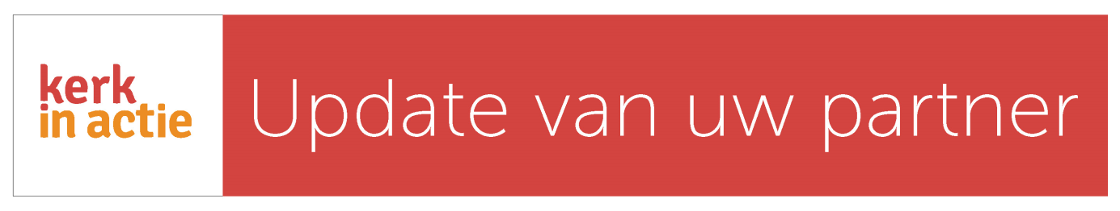

IN NIGERIA OP DE VLUCHT VOOR BOKO HARAM

JPRM HELPT VLUCHTELINGEN

AISHATU VLUCHTTE MET DRIE KINDEREN
“Toen de mannen van Boko Haram mijn dorp aanvielen, ben ik met 3 van mijn kinderen gevlucht. Meer dan 3 uur hebben we ’s nachts gelopen naar een dorp in de buurt. De volgende dag zijn we verder gegaan. Ik hoop en bid dat ik mijn man en mijn andere 2 kinderen nog weer terug zie!” Dit zijn de aangrijpende woorden van Aishatu Adamu uit Nigeria.
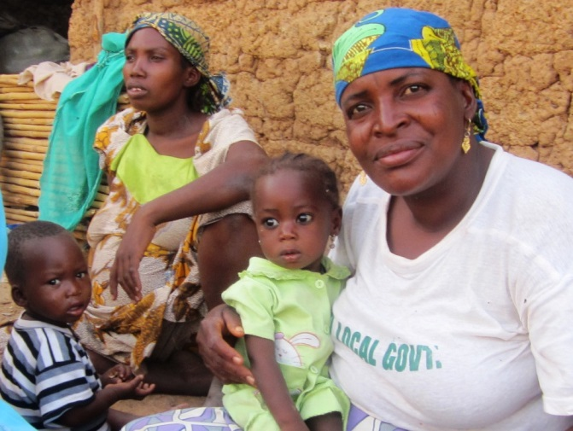
OP DE VLUCHT VOOR BOKO HARAM
In het noordoosten van Nigeria zijn 2,1 miljoen mensen, net als Aishatu Adamu, ontheemd en op de vlucht voor het geweld van terreurorganisatie Boko Haram, de dodelijkste terreurgroep van afgelopen jaar. Vooral vrouwen en kinderen worden getroffen en moeten overleven zonder hulp van buitenaf. Onder de slachtoffers en de vluchtelingen zijn zowel moslims en christenen. 500.000 vluchtelingen worden opgevangen in vluchtelingenkampen, de rest redt zichzelf, nu al twee jaar lang. Ze hebben geen toegang tot gezondheidszorg, schoon water, voedsel en kleding.

VOEDSEL, DRINKWATER, SANITAIR
JPRM is in 2015 in actie gekomen voor de vele vluchtelingen. Ze voorziet minimaal 2000 gezinnen van voedsel, zorgt voor schoon drinkwater en sanitaire voorzieningen. Bovendien traint ze de mensen op het gebied van veiligheid en hygiëne. Voor de toekomst ontwikkelt JPRM samen met ACT International en Christian Aid (christelijke internationale hulporganisaties waar Kerk in Actie mee samenwerkt) een structureel hulpprogramma voor de hele regio getroffen door Boko Haram.
MICHIKA, 15 jaar:
“Ik was op school toen de mensen van Boko Haram kwamen. Ik kon maar net ontsnappen. We renden voor ons leven. Nog steeds weet mijn familie niet waar ik ben, en ik weet niet waar zij zijn.”
HELAMADA MATHEW, 21 jaar:
“Mijn ouders en 2 broers zijn op die verschrikkelijke ‘faithful day’ vermoord. Ik ontkwam, omdat ik net water aan het halen was. Toen ik terug kwam, vond ik mijn hele familie vermoord.”

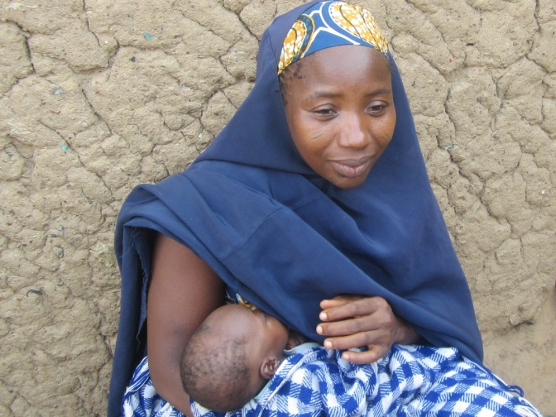

WAT DOET JPRM VOOR VLUCHTELINGEN?
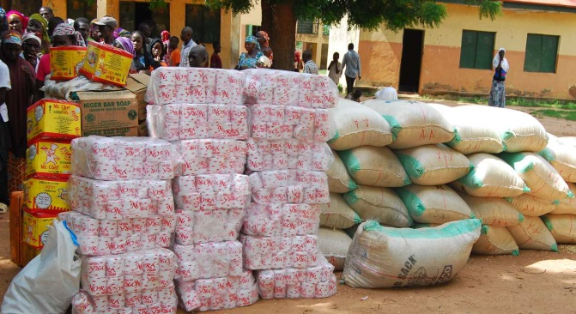

Omdat het gevaar van infecties heel groot is, ligt de focus van JPRM bij de hulpverlening op het uitdelen van voedsel, op hygiëne en sanitaire voorzieningen:

• Minimaal 2.000 gezinnen krijgen voedselhulp en toiletartikelen.
• 6.000 mensen krijgen voorlichting en training op gebied van basishygiëne en sanitaire voorzieningen.
• 3.000 vrouwen en jongeren worden getraind in vroege waarschuwingssystemen en noodhulp mechanismen, om hun leefomgeving zo veilig mogelijk te kunnen maken, tijdig alarm te slaan en snel te reageren.

Kerk in Actie steunt dit werk van JPRM voor vluchtelingen met minimaal € 20.000. Helpt u mee?
Januari 2016

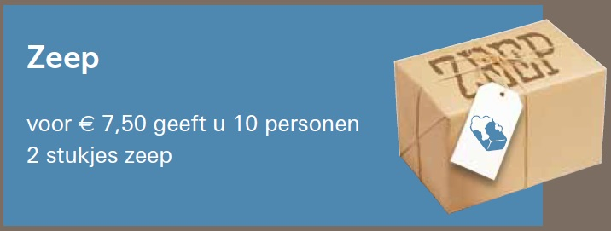
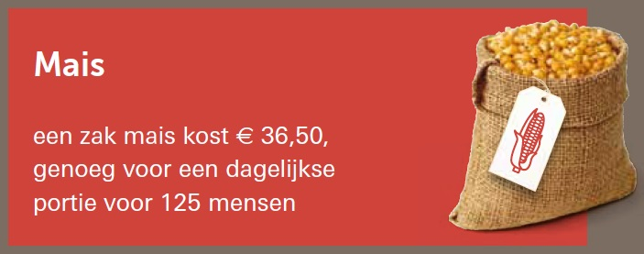

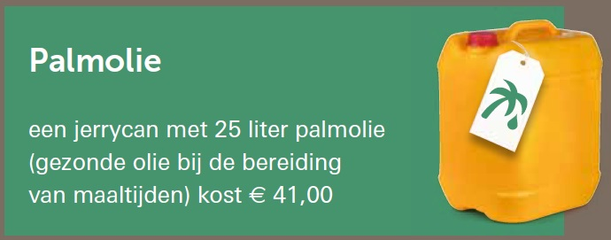

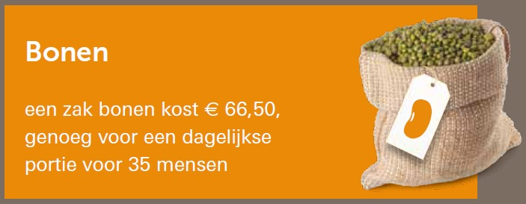
Heeft u vragen of opmerkingen? Neem contact op met uw Kerk in Actie gemeenteadviseur of met de Servicedesk van Kerk in Actie: (030) 880 1456
servicedesk@kerkinactie.nl
www.kerkinactie.nl/themajaar
www.kerkinactie.nl/gemeenteadviseur

